**Desafio 2 – Ciência de Dados**

**Trilhas Inova**

**1ª Parte - Pensamento Criativo:**

Eu e meu amigo acabamos de entrar na casa, a porta de entrada se fechou misteriosamente e nossa única visão é algo que parece uma tocha a frente e uma pequena sala a direita. Em busca da saída entramos na sala e nela encontramos alguns objetos aparentemente aleatórios. (**2° exigência**)

* Isqueiro
* Pavio
* Um mapa
* Peças de xadrez

O mapa é o seguinte:

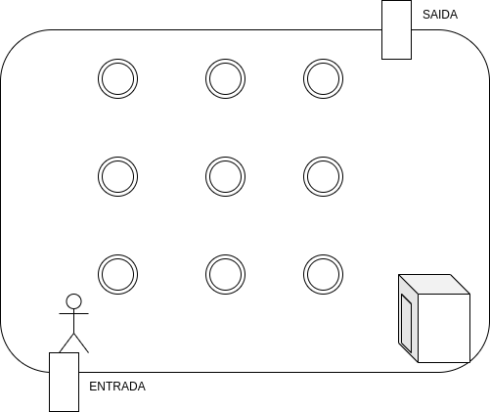

Comentamos que segundo o mapa a porta de saída está logo ao lado, então partimos em direção a ela para tentar abrir.

Em frente a porta há uma pintura, nela tem o desenho de uma criança e 8 bombeiros contendo um incêndio. (**3° exigência**)

Amigo: “A porta não vai abrir, isso é impossível de ser resolvido de forma direta, vamos buscar outra alternativa” (**1° exigencia**)

No verso do mapa tem uma mensagem.

“Para alcançar seu objetivo siga reto quatro vezes e nunca volte atrás”

Então começamos um **brainstorming** para definir o que fazer para abrir a porta usando os recursos que obtivemos.

“Poderiamos abrir a porta usando uma peça de xadrez, ou queimar a fechadura, ou ainda ver se tem algo nas tochas.”

Verificando as tochas vimos que a única coisa é uma plataforma de pressão envolta delas, algo que o mapa já mostrava.

Amigo: “Espere! Isso parece o clássico problema de interligar 9 pontos com 4 retas. Aquelas tochas devem ser os pontos e podemos usar o pavio como retas.” (**2° exigência**)

Eu: “É verdade. Além disso na pintura há 9 pessoas, no mapa há 9 tochas isso deve possuir alguma relação, acredito que os 8 bombeiros sejam os 8 peões das peças que encontramos”

Amigo: “E a criança é provavelmente o Rei”

Após isso colocamos as peças de xadrez nas plataformas, o rei na primeira tocha à entrada, e nas demais posicionamos os peões. Experimentamos várias formas de conexão com o pavio de forma a atender o problema clássico. (**4° exigência**)

Percebemos que para interligar os 9 pontos deveriamos ter um **pensamento lateral,** ou seja, devemos sair da área do quadrado para interligar as 9 tochas com 4 retas.

Quando enfim terminamos de interligar as tochas incendiamos a última, o que faz o fogo se espalhar em 3 direções, mas antes das chamas acenderem a tocha do rei o pavio se rompe na intersecção fazendo com que a primeira tocha permaneça intacta.

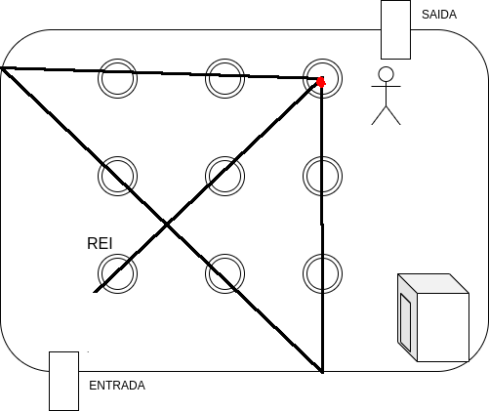

Por fim a plataforma do rei automaticamente revela uma chave abrimos a porta e saimos.